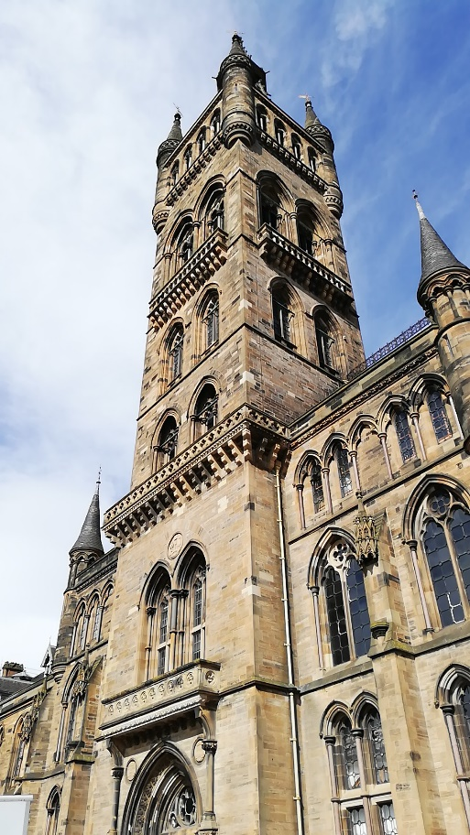
Ein Semester in Glasgow
Viele Personen in meinem Umfeld haben von der Erfahrung eines Auslandssemesters geschwärmt, wodurch meine Motivation für ein Erasmus schon lange groß war. Das Wintersemester 2022 konnte ich dann in Glasgow verbringen und meine Vorfreude und Erwartungen wurden erfüllt. Es war ein besonderes Erlebnis, mit anderen europäischen Studierenden neu in einer neuen Stadt zu sein, Kurse an einer anderen Uni zu belegen und die schottische Natur zu bereisen. An all die Menschen und Bilder erinnere ich mich gerne zurück. Zum Auslandssemester gehörte für mich aber auch der lange Bewerbungsprozess, viel Organisation für einen letztlich kurzen Zeitraum und Stress beim Finden einer Unterkunft.
Vorbereitung und Organisation
Mit der Findung und Planung begann ich etwa im November 2021, also mehr als ein Jahr vor dem Aufenthalt. Der erste Schritt für mich war, erstmal Infos von der Website zu sammeln und dann die Infoveranstaltung des deutschen Seminars zu besuchen. Dort wurden uns die Standorte vorgestellt, der Bewerbungsprozess erklärt und vor allem Mut und Motivation zugesprochen. Beim Festlegen meiner Wünsche war mir besonders wichtig, an einer englischsprachigen Uni zu studieren, um mich für Englisch als mein Zweitfach sprachlich weiter zu qualifizieren. Außerdem war mir wichtig, im Ausland auch Seminare für mein Erstfach Darstellendes Spiel belegen zu können, da ich gespannt war auf andere Perspektiven und Herangehensweisen. Dafür wurde mir von einer Kommilitonin die Uni Glasgow empfohlen, die ein breites Angebot in Theatre Studies hat. Da Schottland mich außerdem reizte, fiel meine Erstwunsch also auf Glasgow. Da es für die UK eine hohe Nachfrage gab und die Standorte teilweise durch den Brexit wegfallen, schätzte ich meine Chancen nicht allzu hoch ein. Das englische Seminar, über das ich mich ebenfalls bewarb, konnte mir leider keinen Platz anbieten. Das deutsche Seminar bot mir einen Platz für Bristol an und ein paar Tage später sogar als Nachrückerin für Glasgow. Den Platz nahm ich sofort hocherfreut an.
Nun stand die Bewerbung bei der Gasthochschule an. Ich wühlte mich durch den Course Catalogue der Theatre Studies und der English Literature und wählte Seminare für das Learning Agreement, die ich spannend fand. Dabei versuchte ich meine Erwartungen, diese Seminare auch tatsächlich zu bekommen, herunterzudrehen. Von Kommiliton:innen hatte ich bereits gehört, dass ich noch mit Änderungen der Kurse rechnen muss, da der Course Catalogue nicht gewährleistet, dass die gewählten Seminare tatsächlich jedes Semester angeboten werden.
University of Glasgow
Das Ankommen und Kontakteknüpfen wurden mir sehr leicht gemacht. Es gab jede Menge Veranstaltungen im Rahmen der Freshers‘ Week und Aktionen des ESN Glasgow. Der ganze Campus war gefüllt mit Ständen der Sport Clubs und Student Societies, die für sich geworben haben sowie einem Zimmerpflanzen Sale. Es gab Bingo zum Kennenlernen der anderen Erasmus Studierenden, Schnitzeljagden über den Campus, Pub Touren und einen Ceilidh-Abend (das ist ein schottischer Volkstanz). Wir waren alle neu in der Stadt und damit eifrig dabei, neue Menschen kennenzulernen. Daher gestaltete es sich erdenklich leicht, Freund:innen zu finden. Beim Orientieren in dem System der Uni hat mir mein Study Buddy geholfen. Sie hat mir Tipps gegeben, wie ich mich im moodle (quasi Stud.IP) zurechtfinde. Außerdem war die UofG Life App sehr hilfreich, um meine Seminarräume zu finden oder die Auslastung der studentischen Arbeitsflächen anzuschauen. Von meinem Study Buddy habe ich außerdem eine lange Liste an Empfehlungen für Cafés und Kneipen bekommen sowie für Museen und Ausflugsziele.
Wie erwartet gab es noch Veränderungen meiner Seminare. Den Kurs Women and Drama in the English Renaissance durfte ich wie gewählt belegen. Zugeteilt wurde mir Creative Writing Poetry, über den ich mich freute. Ein Seminar zu fantastischer Literatur habe ich abgelehnt, um ein Angebot für Exchange Students zu belegen: Dudelsack. Wenn schonmal in Schottland, dann richtig, dachte ich mir. Ich nahm die ersten Stunden Musikunterricht und besuchte die begleitende Vorlesung dazu. Leider stellte sich in der dritten Woche des Semesters heraus, dass dieses Angebot für Erasmus Studierende doch nicht kostenlos ist und ich den Kurs nicht belegen konnte. Das war schade und ich war enttäuscht von der schlechten Kommunikation. Mit der Uni gab es Schwierigkeiten, da ich einen anderen Kurs wählen musste, um meine Credits zu erreichen, wir aber schon im Semester waren. Ich wählte ich einen Sprachkurs, da das Nacharbeiten dabei recht überschaubar war. So kam ich letztlich dazu, in Schottland arabisch zu lernen.
Die Kurse hatten einen höheres Arbeitspensum als die meisten meiner Kurse in Deutschland. Ich hatte mit meinen drei Seminaren zwar nur drei Präsenztermine, musste aber deutlich mehr vor- und nacharbeiten. Ich hatte mehr umfangreiche Texte zu lesen, zur Halbzeit gab es Mid-term Abgaben und die Fristen für meine Prüfungsleistungen (Essay, Poetry-Portfolio, Klausur) waren Mitte Dezember zum Semesterabschluss. Ich konnte mir meine Zeit selbst gut einteilen und hatte auch viel Zeit für Unternehmungen.
Unterkunft
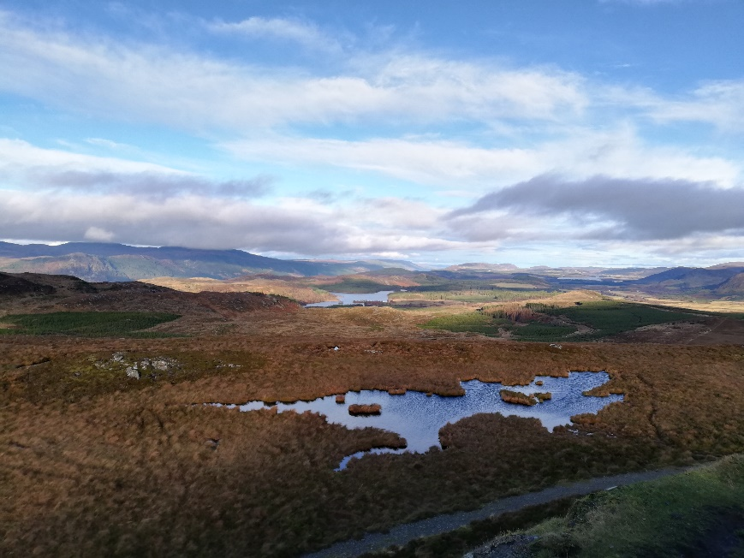
Die Suche nach einer Unterkunft war der wohl stressigste Teil des Auslandssemesters. Von der Uni erhielt ich leider keine Unterstützung, da sie zu viele Studierende für zu wenig Unterkünfte aufgenommen hatte. Die Wohnheime nahmen keine Studierenden auf, die nur ein Semester und nicht das ganze akademische Jahr blieben. Ich fragte viele private Wohnheime an, erhielt jedoch keinen Platz. Meine Suche lief dann vor allem über die Seiten Gumtree (ähnlich wie ebay Kleinanzeigen) und Spareroom (ähnlich wie WGgesucht, der Premium Account ist kostenpflichtig). Meist scheiterte es jedoch daran, dass ich nur drei Monate blieb und nicht zu Besichtigungen kommen konnte. Eine Bekannte, die schonmal in Glasgow gewohnt hat, konnte mir glücklicherweise den Kontakt eines Freundes vermitteln, bei dem unterkam, bis ich meine eigene Wohnung fand. Viele Kommiliton:innnen waren am Anfang in Hostels oder Airbnbs oder mussten zwischendurch ihre begrenzten Unterkünfte wechseln. Vor Ort hatte ich dann immerhin Glück und fand gemeinsam mit einer Kommilitonin in der ersten Woche eine Wohnung, wo wir direkt einziehen konnte. Die Kaltmiete war 500€ pro Person und den Mietvertrag konnten wir mit der schottischen Kündigungsfrist von 28 Tagen einfach Mitte November beenden.
Freizeit
In Glasgow fühlte ich mich sehr wohl. Die Stadt hat einiges zu bieten an kostenlosen Museen, Konzerten, Parks, Second Hand Shops sowie einen riesigen Flohmarkt. An jeder Ecke ist ein niedliches Café, Restaurant oder Pub. Über die Uni war ich in den studentischen Societies Improtheater und Pole-Fitness. Meine Freizeit verbrachte ich viel mit den anderen Erasmus-Studierenden. Bei den Veranstaltungen der Freshers‘ Week habe ich eine Gruppe an Freund:innen gefunden, mit denen ich Ausflüge gemacht habe. Wanderschuhe sind dabei auf jeden Fall zu empfehlen! Wir haben zum Beispiel Tagesausflüge zum Wandern an das nahegelegene Loch Lomond gemacht. Die Zugtickets für Hin- und Rückfahrt waren dafür recht günstig. Zu den Highlights meines Auslandssemesters zählen auf jeden Fall ein Campingwochenende auf der Isle of Mull und ein Roadtrip durch die Highlands. Meine Motivation vor dem Auslandssemester war groß und das ist sie jetzt wieder, da ich unbedingt nochmal zurück möchte und Schottland im Sommer bereisen will.

